# Documentación del Proyecto: ReservaCancha

## 1. Introducción

1.1 Propósito  
Describir el objetivo del proyecto ReservaCancha, explicando cómo permitirá a los usuarios reservar una cancha sintética y administrar las reservas.

1.2 Alcance  
Especificar el alcance del sistema, destacando las características clave, como la administración de usuarios (administradores y clientes), gestión de canchas, y reserva de horarios.

1.3 Definiciones, acrónimos y abreviaturas  
Incluir definiciones y términos importantes usados en el documento, como cancha, reserva, usuario, administrador, etc.

1.4 Referencias  
Listar referencias, como el estándar IEEE 830 y otros documentos o fuentes relevantes.

1.5 Descripción general del documento  
Breve explicación sobre la estructura de la documentación y qué encontrará el lector en cada sección.

## 2. Descripción general

2.1 Perspectiva del producto  
Explicar el contexto del sistema, describiendo cómo interactuará con otras aplicaciones (si aplica), y las principales funcionalidades que ofrecerá.

2.2 Funcionalidades del producto  
Listado detallado de las funcionalidades clave:  
- Gestión de usuarios: creación, edición y eliminación de usuarios.  
- Administración de canchas: creación, edición y eliminación de canchas.  
- Gestión de reservas: creación, edición y cancelación de reservas.

2.3 Características de los usuarios  
Describir los tipos de usuarios y sus permisos en el sistema:  
- Administrador: puede gestionar usuarios, canchas y reservas.  
- Cliente: puede buscar canchas y realizar reservas.

2.4 Restricciones  
Listar limitaciones técnicas o de diseño, como el uso de MySQL 8.0, el puerto 8080 para el servidor, y el desarrollo en Spring Boot 3.3.5 y Angular.

## 3. Requisitos específicos

3.1 Requisitos funcionales  
Desglosar las funcionalidades en requisitos específicos para cada caso de uso, como:  
- RF1: El sistema debe permitir la creación de una reserva para una cancha.  
- RF2: El administrador debe poder agregar, editar y eliminar canchas.  
- RF3: Los usuarios deben poder registrarse e iniciar sesión en el sistema.

3.2 Requisitos no funcionales  
Incluir requisitos de rendimiento, usabilidad, seguridad, etc.:  
- RNF1: El sistema debe responder a las solicitudes en menos de 2 segundos.  
- RNF2: El sistema debe ser accesible en dispositivos móviles y de escritorio.

## 4. Modelo de datos

4.1 Diagrama de la base de datos  
Incluir un diagrama de entidades y relaciones (ER) que muestre cómo se relacionan las tablas de Usuarios, Canchas, y Reservas.

4.2 Descripción de las tablas  
Describir cada tabla con sus campos y tipos de datos:  
- Usuarios: Campos como id, nombre, correo, rol, etc.  
- Canchas: Campos como id, nombre, ubicación, disponibilidad, etc.  
- Reservas: Campos como id, fecha, hora, usuario_id, cancha_id, etc.

## 5. Diseño del sistema

5.1 Diagrama de clases UML  
Diagrama UML que represente las clases y relaciones en el sistema, como Usuarios, Canchas, Reservas, y sus métodos y atributos.

5.2 Diagramas de secuencia  
Diagrama de secuencia que muestre el flujo de una reserva desde que un usuario inicia sesión hasta que confirma una reserva.

## 6. Implementación

6.1 Estructura del proyecto  
Detallar la estructura de carpetas y archivos en IntelliJ:  
└── com.Corhuila.ReservaCancha  
 ├── Controller  
 ├── Entity  
 ├── IDTO  
 ├── IRepository  
 ├── IService  
 └── Service

6.2 Descripción de los componentes  
Explicar brevemente el propósito de cada componente:  
- Controller: Controladores para gestionar la lógica de las rutas.  
- Service: Clases de servicio que implementan la lógica de negocio.  
- IRepository: Repositorios que acceden a la base de datos.

## 7. Pruebas

7.1 Pruebas unitarias y de integración  
Describir las pruebas implementadas en ReservaCanchaApplicationTests, incluyendo pruebas para cada entidad, validando funcionalidades como la creación de reservas y el manejo de errores.

7.2 Pruebas en Postman  
Documentar ejemplos de solicitudes HTTP (GET, POST, DELETE) para los endpoints del sistema en Postman.

## 8. Anexos

8.1 Glosario de términos

8.2 Ejemplos de consultas SQL

8.3 Enlaces a recursos adicionales

9. Diagramas wsd.

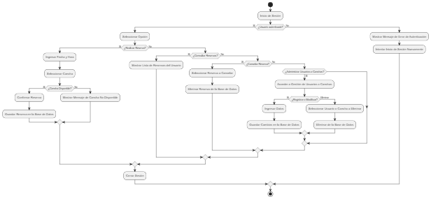

Diagrama de Actividades.



Diagrama de caso de uso.

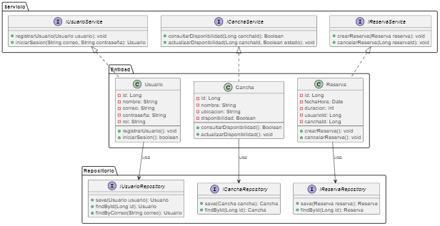

Diagrama de Clase.

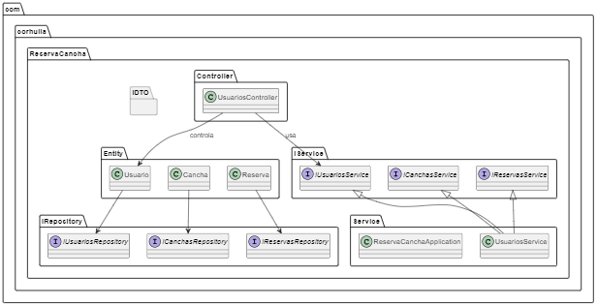

Diagrama de paquete.